Proyecto de Declaración
Fundamentos
EMALSA Paraná, el primer Equipo Municipal de Accesibilidad en Lengua de Señas Argentina, funciona desde el año 2016 dentro del Centro Municipal de Perfeccionamiento "Néstor Kirchner" de la municipalidad de Paraná, en respuesta a la demanda de la comunidad Sorda, abordado desde la perspectiva de los DERECHOS HUMANOS y haciendo foco en la LENGUA DE SEÑAS ARGENTINA y la CULTURA SORDA, en una mirada que contempla a la persona Sorda como parte de una MINORÍA LINGÜÍSTICA y no desde el lugar de la discapacidad.
Fue presentado formalmente el 8 de agosto de 2016 en la Casa de la Costa por autoridades municipales. Es el PRIMERO EN EL PAÍS en su tipo y está reconocido por la Ordenanza 9676/18, que además determina su competencia en lo relacionado a la Comunidad Sorda dentro de todas las áreas del municipio de Paraná, entre esas competencias:
- Capacitación y asesoramiento (cursos, talleres, buenas prácticas).
- Servicio de interpretación en LSA (Protocolo de Buenas prácticas para todas las áreas municipales).
- Señalización y cartelización (Asesoramiento y gráfica).
- Campañas de concientización (Jornadas y seminarios).
- Investigación y adecuación de la información
(Accesibilización de página web municipal, Punto Emalsa, gestión de datos).
- Formación y capacitación interna continúa (En comunicación, accesibilidad e informática).
Dicho equipo tiene como objetivo Impulsar la Eliminación de las barreras de comunicación existentes para las personas sordas, facilitando el acceso a la información; Mantener relaciones con todo tipo de organismos oficiales, instituciones públicas y privadas, nacionales, comunitarias e internacionales en aquellas materias que puedan ser de interés para la comunidad Sorda y Promover la importancia del servicio de interpretación de lengua de Señas Argentinas en todo el ámbito donde asistan Personas Sordas
Con esta declaración se quiere resaltar y apoyar el trabajo realizado por el Equipo Municipal de Accesibilidad en Lengua de Señas Argentinas (EMALSA) de la ciudad de Paraná.-
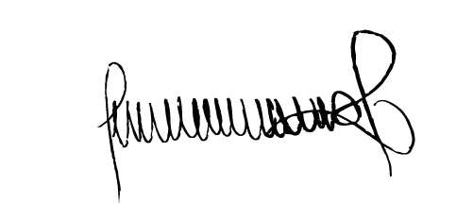
JUAN CARLOS KLOSS
SENADOR DPTO. PARANA

LA HONORABLE CÁMARA DE SENADORES DE LA PROVINCIA DE ENTRE RÍOS
DECLARA:
Artículo 1°- Se declare de interés de ésta Honorable Cámara de Senadores el 5º Aniversario del Equipo Municipal de Accesibilidad en Lengua de Señas Argentinas (EMALSA), a celebrarse el día 8 de agosto de 2021.-
Artículo 2°- Comuníquese.
JUAN CARLOS KLOSS
SENADOR DPTO. PARANA

